**Классный час «Зимующие птицы»**

**4 «А» класс**

**Цель** – Воспитание бережного отношения к зимующим птицам.

**Используемое оборудование:**

·        иллюстрации зимующих птиц;

·        материалы для изготовления кормушек;

·        иллюстрации-планы по изготовлению кормушек;

·        презентация.

**Ход занятия**

1. **Показ картины.**

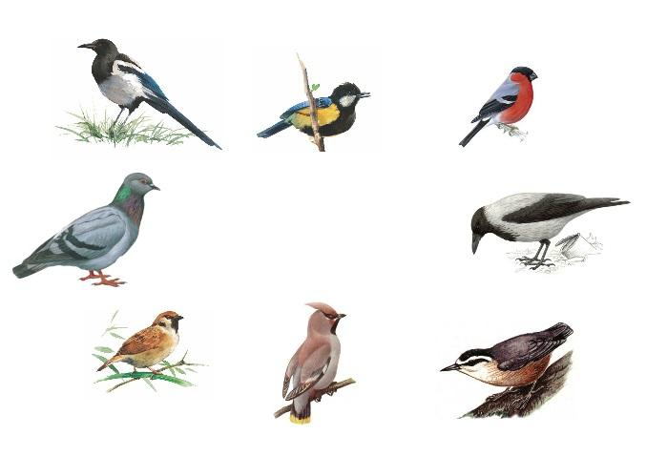

- Как называют этих птиц? Каких птиц вы тут видите?

1. **Показ фильма «Жизнь зимующих птиц»** (видеоролик о жизни птиц).

Подводящая беседа.

- Что страшнее для птиц зимой холод или голод? (голод)

- Как мы можем помочь зимующим птицам?(накормить, сделать кормушки)

- Правильно, ребята. А сейчас посмотрим какие бывают кормушки для птиц.

1. **Показ видов кормушек.**

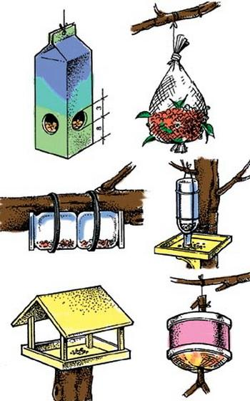

- Кормушки бывают разные. Можно сделать деревянную, пластиковую, а можно сделать и самую простую из коробки.

- А что же нужно положить в кормушку? (корм)

1. **Корм для птиц.**

- Ребята, как вы думаете, чем можно кормить птиц зимой? (варианты детей)

- А подходит ли для них еда с нашего стола?

Рассматривание корма для птиц в пакетиках или баночках. Учащиеся подбирают каждой птице корм . Практическая работа.

(пшено, хлеб, семечки, пшеница, рис, печенье)

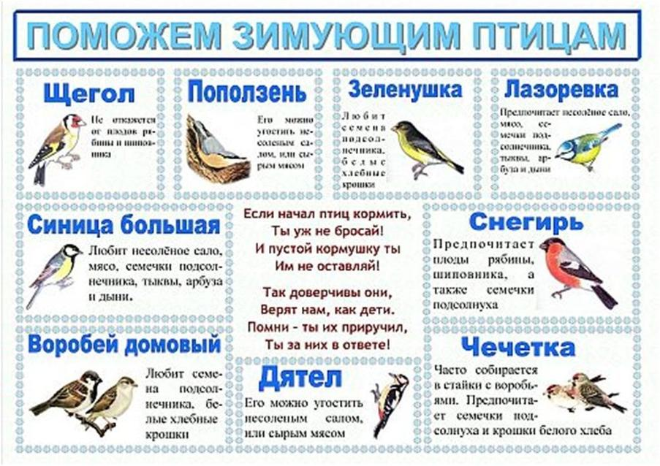

**Из чего будем делать кормушку?**

- Подойдет ли для кормушки коробка из под молока?

- Каким образом можно изготовить кормушку? (варианты детей)

**Составление плана изготовления кормушки.**

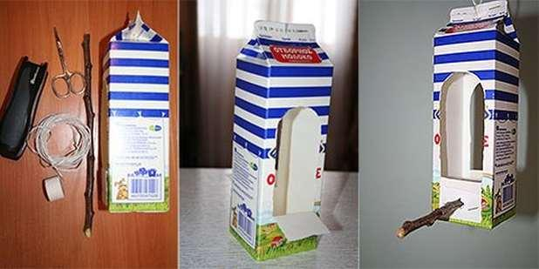

- Из картинок составим план действий по изготовлению кормушки.

1 ребенок выходит к доске и составляет картинный план.

1. **Изготовление кормушки.**

Самостоятельная работа детей по алгоритму.

Беседа о размере кормушек

- Для каких птиц подойдут эти кормушки, для больших или маленьких? (Для маленьких, таких как воробей, синица, снегирь и др.)

- А, например, из коробки из под конфет можно сделать кормушку для больших птиц. Для каких? (для ворон, голубей, сорок и др.)

**Итог.**

- Теперь мы насыплем корм в кормушки и повесим их во дворе нашей школы. Но запомните, кормушки нужно постоянно пополнять, чтобы птицы не голодали.

Классный руководитель Аубакирова Ж.К.